|  |
| --- |
| 콘솔 미니게임 모음 |

|  |  |  |  |  |  |
| --- | --- | --- | --- | --- | --- |
| **개발 인원** | 4명 | **본인 역할** | 팀장 | **개발 기간** | 1주 |
| **개발 언어** | C# | | | | |
| **사용 툴** | Visual Studio 2022 | | | | |

1. **개발 목적**

C#을 처음 접하게 되어 다양한 기능을 구현하고 싶었습니다.

4가지 미니 게임을 개발하며 많은 시행착오를 거쳐 C#에 익숙해 질 수 있었습니다.

만들어진 게임에는

* 포커 게임
* 배틀쉽
* 구성 어셈블리어
* 미로 탈출

이 있습니다.

1. **게임 내용**
   1. 포커게임

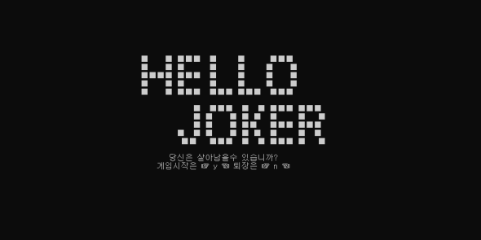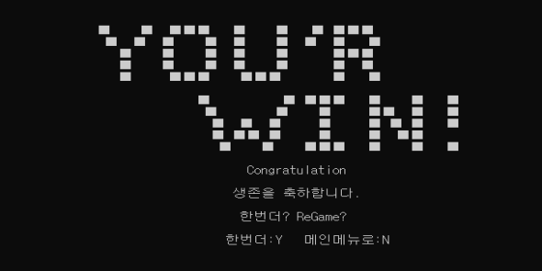

포커 카드를 컴퓨터가 랜덤으로 선택하게 만들었습니다. 그 카드를 가진 사람은 탈락하게 되며, 7턴동안 생존자가 남으면 승리 모두 탈락했으면 실패하는 게임입니다.

* 1. 배틀쉽

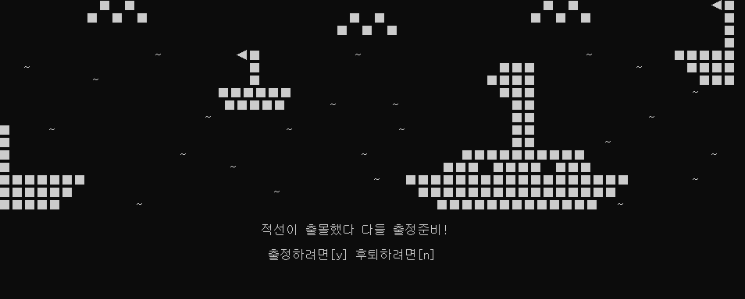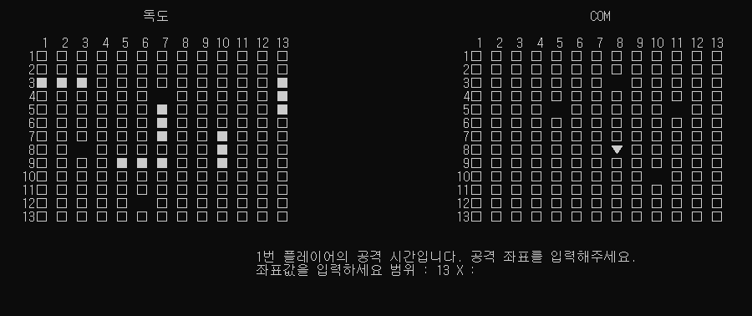배틀쉽 보드게임을 C#으로 구현해보았습니다. 플레이어 수 만큼 배를 만들 수 있으며 컴퓨터가 플레이어팀의 배를 모두 침몰시키기 전에 컴퓨터의 배를 모두 침몰시키면 이기는 게임입니다.

* 1. 구성 어셈블리어

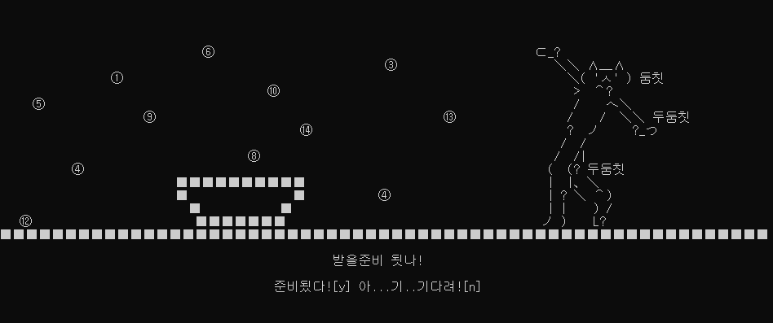

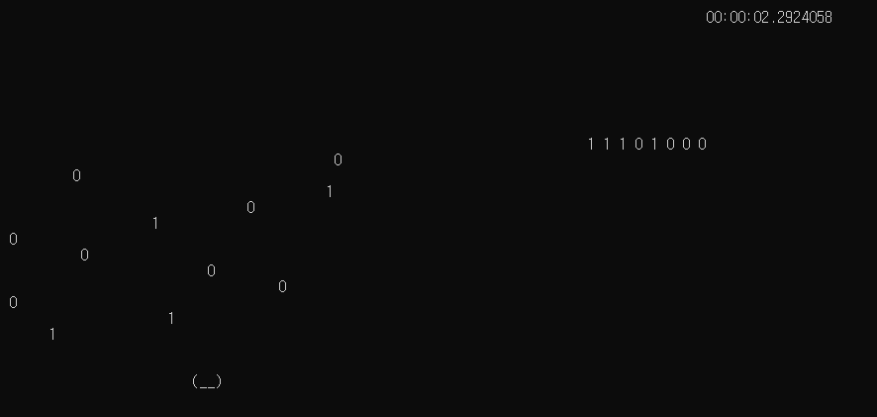

랜덤으로 떨어지는 숫자들을 모아 주어진 0과 1로 이루어진 문자를 만드는 게임입니다. 떨어지는 숫자들은 정해진 갯수를 넘어가지 않도록 풀을 만들어 랜덤으로 떨어지도록 구현하였습니다. 멀티 쓰레드를 사용하여 바구니가 떨어지는 동안에도 움직일 수 있도록 만들었습니다.

* 1. 미로탈출

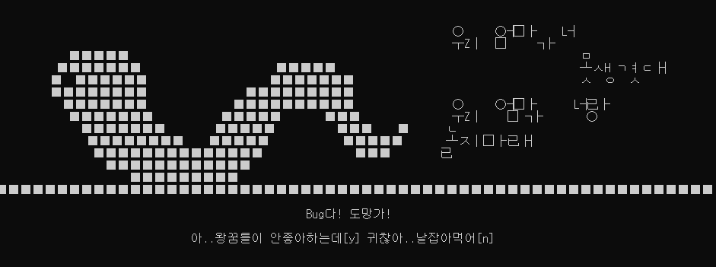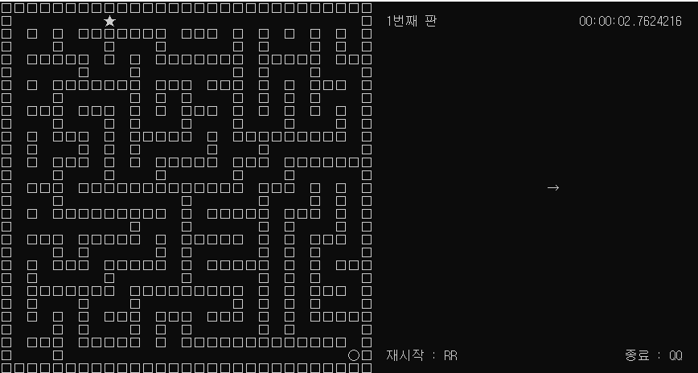

백트래킹 알고리즘을 사용하여 랜덤한 미로를 생성하였습니다.

이동속도가 점점 빨라지게 만들었습니다.

플레이어는 타이밍을 맞춰 방향을 바꿔주어야 합니다.